**第二十七章　相似**

1. **相似三角形应用举例**

**学习目标**

**1．进一步巩固相似三角形的知识．**

**2．能够运用三角形相似的知识，解决不能直接测量物体的长度和高度问题.**

**知识点一：运用相似三角形的性质求线段长在实际生活中的应用**

**运用相似三角形的性质解决实际问题的步骤：**

**(1)在实际问题中构建两个三角形；**

**(2)根据已知条件证明这两个三角形相似；**

**(3)运用相似三角形的对应边成比例求未知线段的长.**

**对点练习**

**1.某班同学要测量学校升国旗的旗杆高度，在同一时刻，量得某同学的身高为1.5米，影子长1米，旗杆的影子长是6米，则旗杆的高度是(　　)**

**A．9米 B．8米**

**C．6米 D．4米**

**知识点二：相似三角形的实际应用类型及方法**

**(1)利用相似三角形的性质测量不能直接到达的河的宽度；**

**(2)利用相似三角形的性质计算不能直接测量的物体的高度．**

**①方法1：利用阳光下的影子(如测量旗杆的高度)；**

**②方法2：利用标杆(如测量古塔的高度)；**

**③方法3：利用镜子的反射(如测量旗杆的高度).**

**对点练习**

**2.如图，为了测量某棵树的高度，小刚用长为2 m的竹竿作测量工具，移动竹竿，使竹竿、树的顶端的影子恰好落在地面的同一点，此时，竹竿与这一点相距6 m，与树距15 m，那么这棵树的高度为(　　)**

**A．5 m**

**B．7 m**

**C．7.5 m**

**D．21 m**

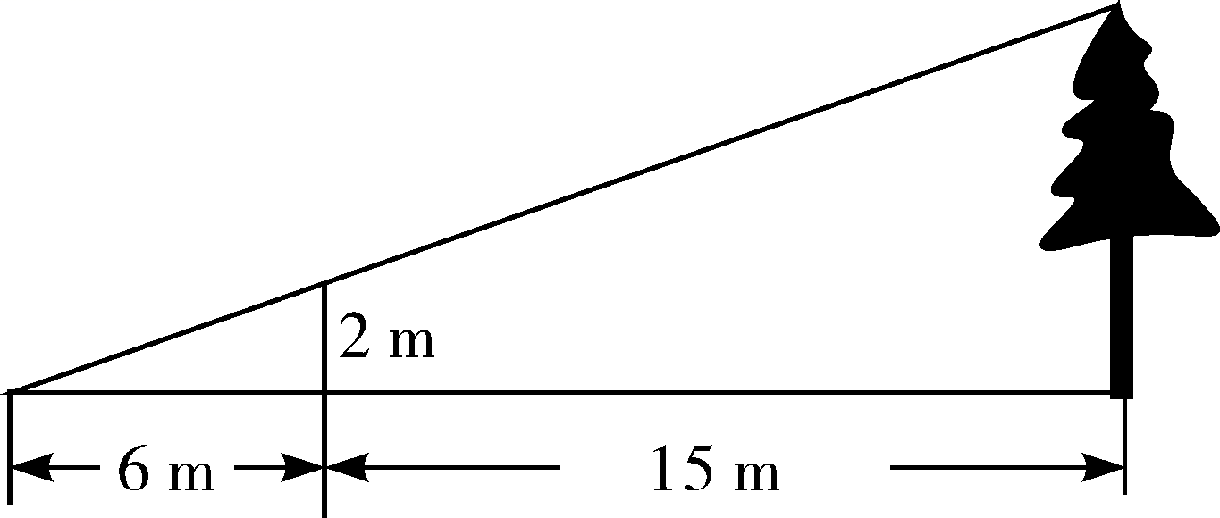

**精典范例**

**【例1】如图，矩形*ABCD*为台球桌面，*AD*＝260 cm，*AB*＝130 cm，球目前在*E*点位置，*AE*＝60 cm.如果小丁瞄准*BC*边上的点*F*将球打过去，经过反弹后，球刚好弹到*D*点位置．**

**(1)求证：△*BEF*∽△*CDF*；**

**(2)求*CF*的长．**

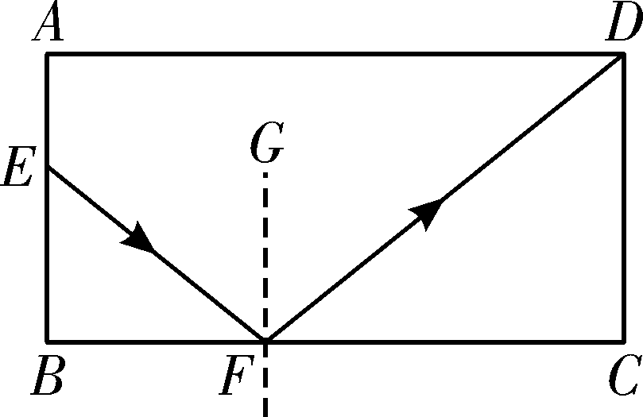

**【例2】如图，为了估算河的宽度，我们可以在河对岸选定一个目标作为点*A*，再在河的这一边选点*B*和*C*，使*AB*⊥*BC*，然后再选点*E*，使*EC*⊥*BC*，用视线确定*BC*和*AE*的交点*D*，此时测得*BD*＝150米，*DC*＝60米，*EC*＝50米，求两岸间的距离*AB*.**

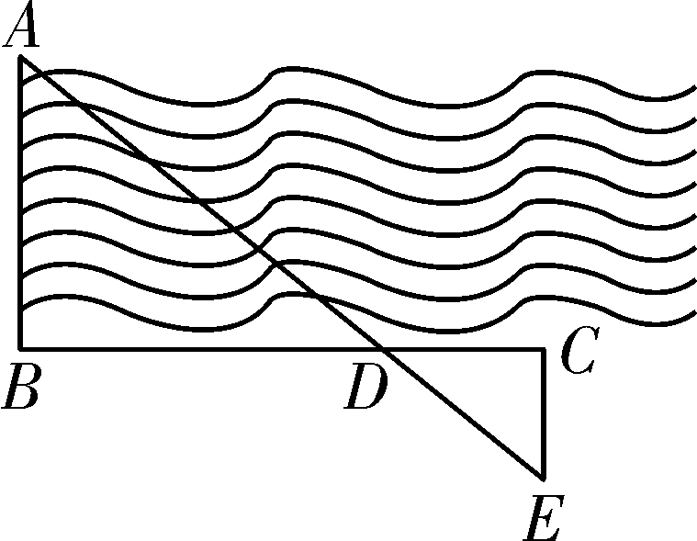

**【例3】如图，九年级(1)班课外活动小组利用标杆测量学校旗杆的高度，已知标杆高度*CD*＝3 m，标杆与旗杆的水平距离*BD*＝15 m，人的眼睛与地面的高度*EF*＝1.6 m，人与标杆*CD*的水平距离*DF*＝2 m，求旗杆*AB*的高度．**

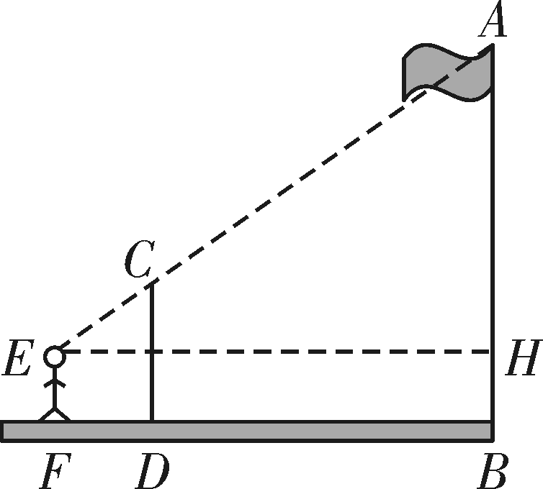

**变式练习**

**1.如图是小明设计用手电筒来测量某古城墙高度的示意图，点*P*处放一水平的平面镜，光线从点*A*出发经平面镜反射后刚好射到古城墙*CD*的顶端*C*处，已知*AB*⊥*BD*，*CD*⊥*BD*，且测得*AB*＝1.2米，*BP*＝1.8米，*PD*＝12米，求该古城墙的高度．**

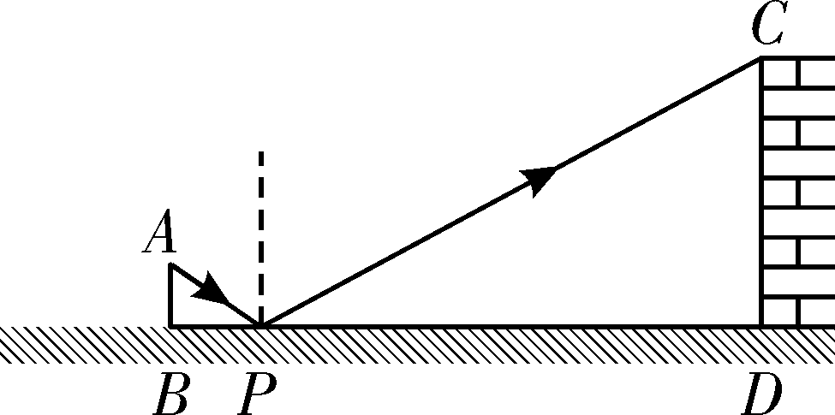

**2.如图，为了估计河的宽度，我们在河对岸选定了一个目标点*O*，在近岸取点*A*，*C*使*O*，*A*，*C*三点共线，且线段*OC*与河岸垂直，接着在过点*C*且与*OC*垂直的直线上选择适当的点*D*，使*OD*与近岸所在的直线交于点*B*.若测得*AC*＝30 m，*CD*＝120 m，*AB*＝40 m，求河的宽度*OA*.**

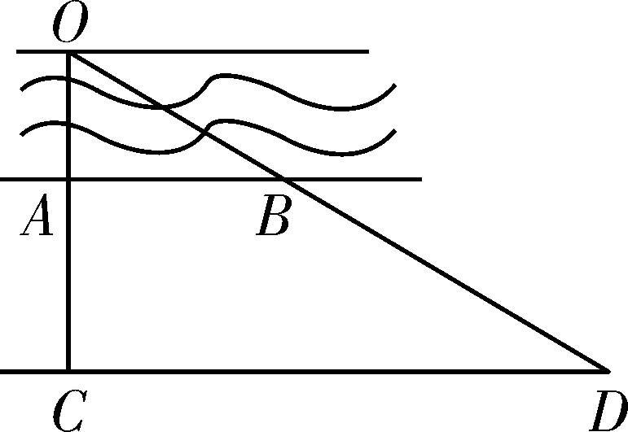

**3.如图，某测量人员的眼睛*A*与标杆顶端*F*、电视塔顶端*E*在同一条直线上，已知此人的眼睛到地面的距离*AB*＝1.6 m，标杆*FC*＝2.2 m，且*BC*＝1 m，*CD*＝5 m，标杆*FC*，*ED*垂直于地面，求电视塔的高*ED*.**

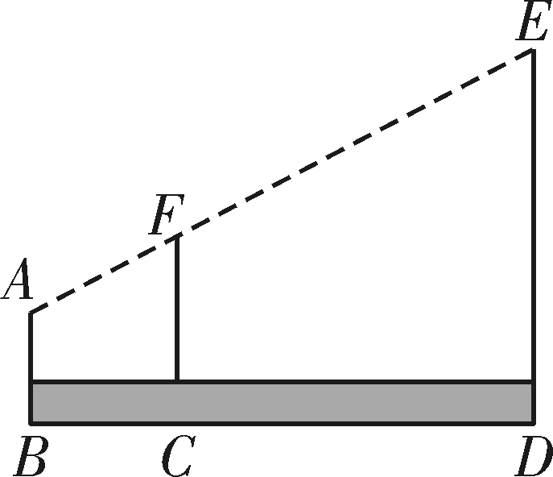

**巩固练习**

**1．如图，某校数学兴趣小组利用标杆*BE*测量学校旗杆*CD*的高度，标杆*BE*高1.5 m，测得*AB*＝2 m，*BC*＝14 m，则旗杆*CD*的高度是(　　)**

**A．9 m B．10.5 m**

**C．12 m D．16 m**

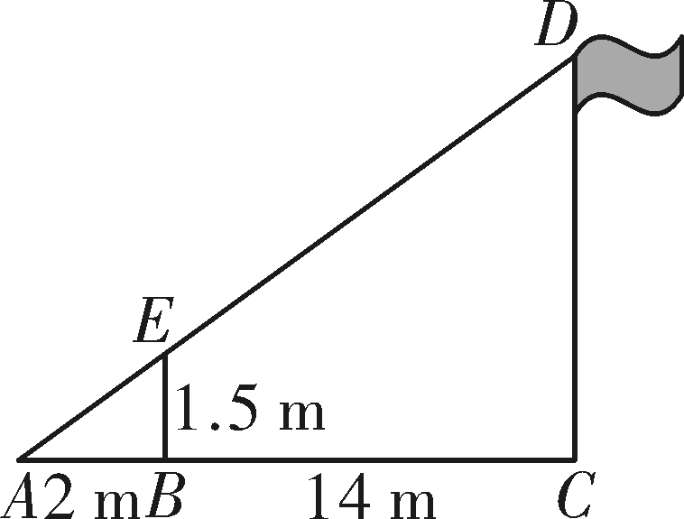

**2．如图，测得*BD*＝140 m，*DC*＝70 m，*EC*＝50 m，则河宽*AB*为(　　)**

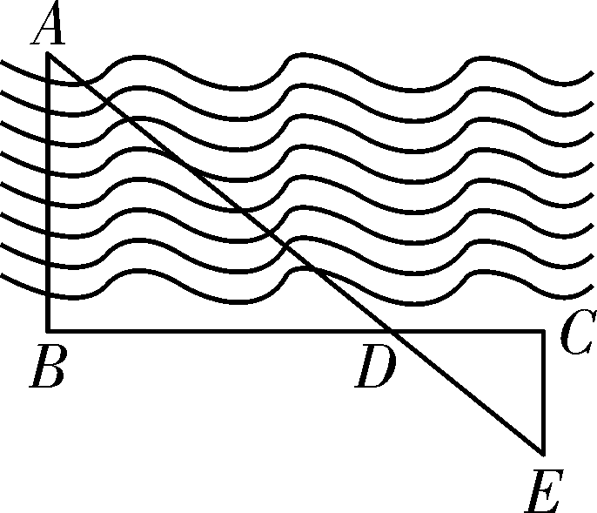**A．120 m B．100 m**

**C．75 m D．25 m**

**3．小新的身高是1 m，他的影子长为2 m，**

**同一时刻水塔的影长是32 m，则水塔的高**

**度是 m.**

**4．如图，小明在打网球时，为使球恰好能过网(网高0.8米)，且落在对方区域离网5米的位置上，已知他的击球高度是2.4米，则她应站在离网 米处．**

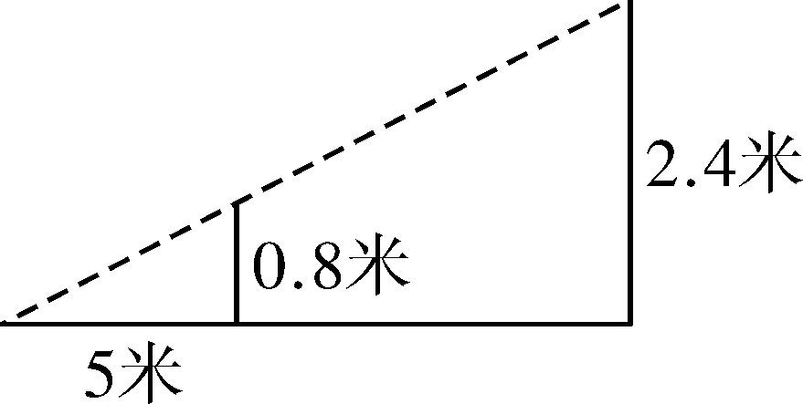

**5．如图是小明设计利用光线来测量某古城墙*CD*高度的示意图，如果镜子*P*与古城墙的距离*PD*＝12米，镜子*P*与小明的距离*BP*＝1.5米，小明刚好从镜子中看到古城墙顶端点*C*，小明眼睛距地面的高度*AB*＝1.2米，那么该古城墙的高度是多少米？**

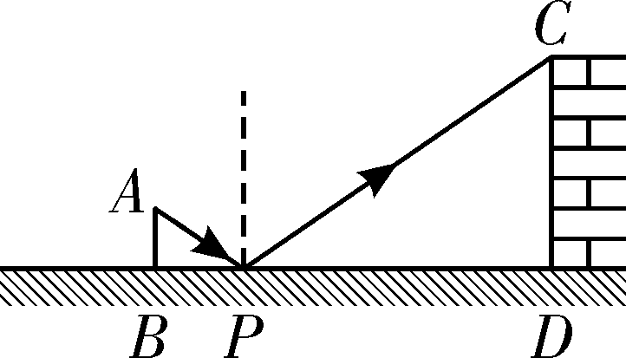

**6．如图，在河两岸分别有*A*，*B*两村，现测得*A*，*B*，*D*在一条直线上，*A*，*C*，*E*在一条直线上，*BC*∥*DE*，*DE*＝100米，*BC*＝70米，*BD*＝30米，求*A*，*B*两村间的距离．**

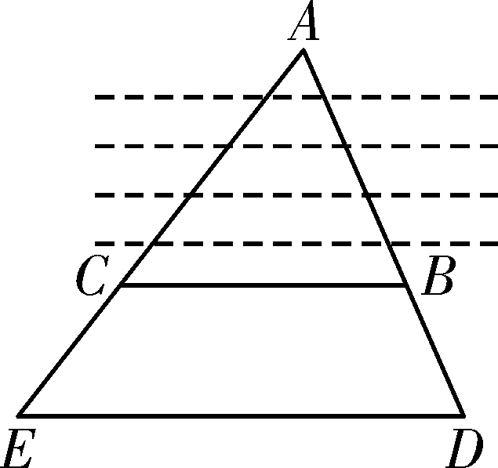

**7．如图，直立在*B*处的标杆*AB*＝2.4 m，直立在*F*处的观测者从*E*处看到标杆顶*A*、树顶*C*在同一条直线上(点*F*，*B*，*D*也在同一条直线上)．已知*BD*＝8 m，*FB*＝2.5 m，人高*EF*＝1.5 m，求树高*CD*.**

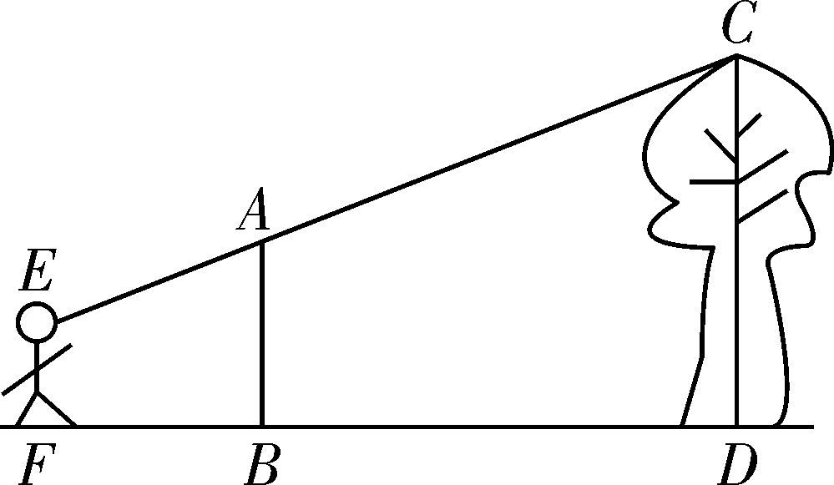

**8．如图，将直角三角形余料截出一个矩形*PMCN*，∠*C*＝90°，*AC*＝8 cm，*BC*＝6 cm，点*P*，*M*，*N*分别在*AB*，*AC*，*BC*上，设*CN*＝*x*.**

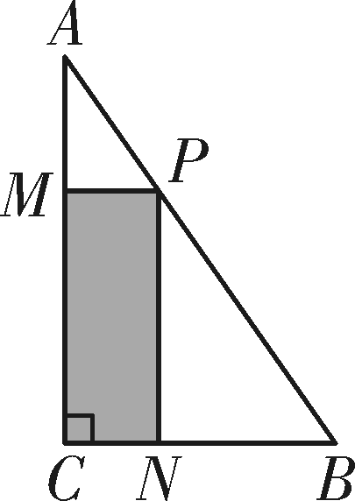

**(1)试用含*x*的代数式表示*PN;***

**(2)设矩形*PMCN*的面积为*y*(cm2)，**

**当*x*为何值时，*y*的值最大？最大**

**值是多少？**